설계프로젝트 시방서 작성 내용 및 품의 정산 방법

**<온라인 결재: 학생이 선 결재 후 학교에서 후 정산>**

-결재 영수증: 법인카드 (교수님께 받아서 결재)

현금: 현금영수증-지출증빙(사업자): 515-82-02603

or 세금계산서: 515-82-02603

-입금확인증: 은행에서 발행하는 전표 (현금 결재 시 반드시 은행 방문하여 무통장입금)

-주문내역서(거래명세서): 형식은 자유 되 주문목록이 기재된 내역서이면 가능

Ex)최종결재화면 프린트, 결재목록 프린트, 업체에 요구한 내역서 기타 등등

-신분증: 대표(조장)의 신분증

-통장사본: 대표(조장)의 통장사본

*제출한 통장으로 정산금액이 지급.

**<오프라인 결재: 학생이 선 결재 후 학교에서 후 정산 >**

-간이영수증,거래내역서(거래명세표)

-세금계산서(지출증빙 승인서)

-신분증: 대표(조장)의 신분증

-통장사본: 대표(조장)의 통장사본

*제출한 통장으로 정산금액이 지급.

**<세금계산서 발행: 학교에서 바로 정산>**

-업체견적서: 부가세 포함 견적서

-타 견적서(대비 견적서): 구매업체에 발행 요청

-사업자등록증

-통장사본(업체 및 업체 대표명의의 공식적 통장 사본)

-온라인 입금 의뢰서 (온라인입금의뢰서는 실험실사무실에서 받을 수 있어요:)

아래 예시를 참고하되, 예시처럼 한 장에 다 첨부할 필요는 없습니다.

이중 한 품목이라도 부족할 시에는 정산이 불가능하니, 학생들의 협조 부탁 드립니다☺

설계프로젝트 품의 정산 (예시-온라인 결재)

구매-13년 10월 26일 사이드 미러 모형/1개 : 360,000 원 / 지현 테크(124-4258-25)

조장-전지현(지현이네 조-담당교수OOO)

계좌번호-010-5587-52014 (대구은행)

정산 금액-360,000원

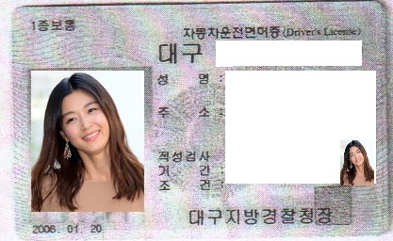

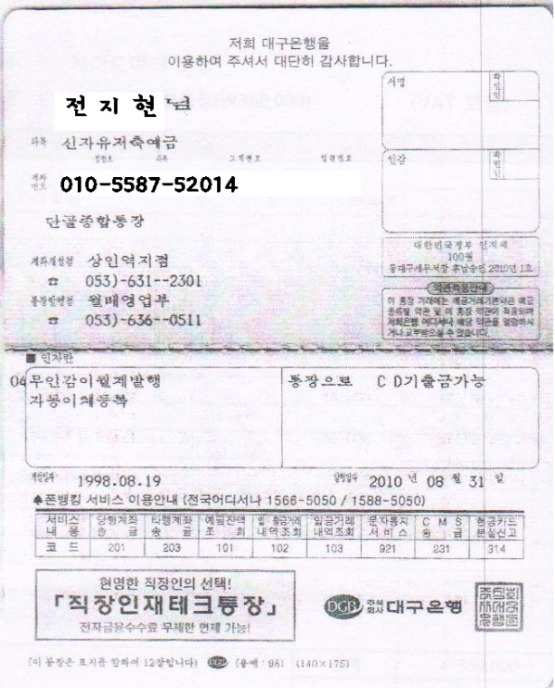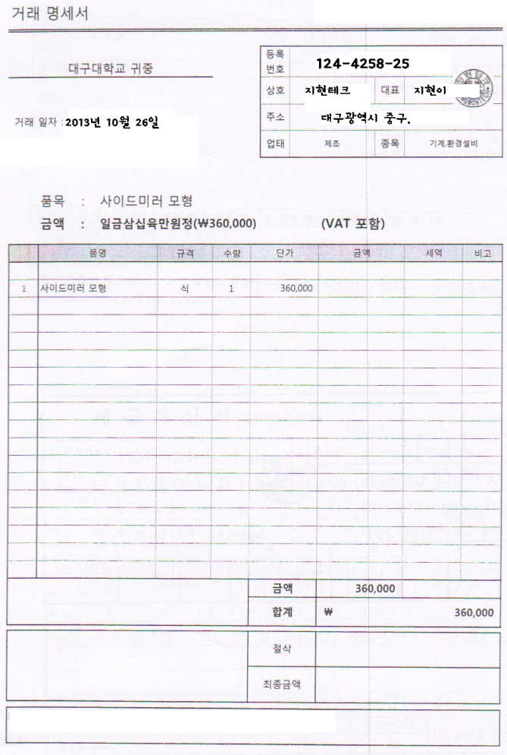

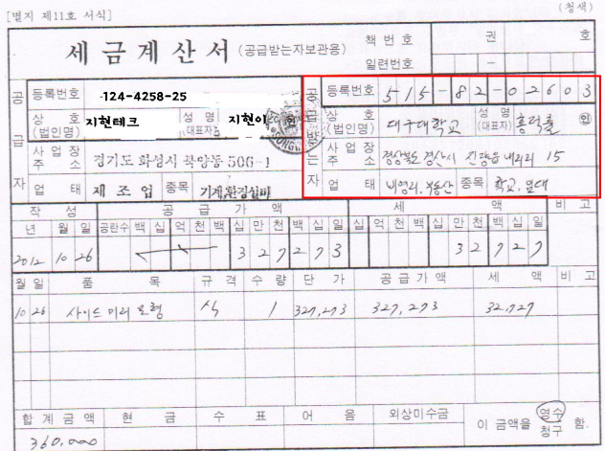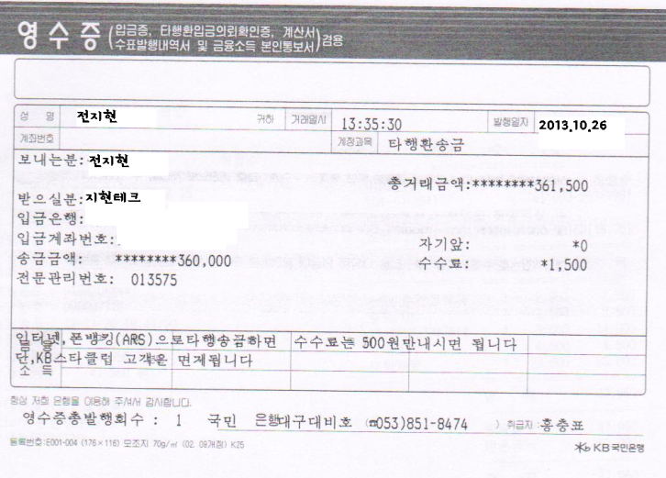

설계프로젝트 품의 정산 (예시-오프라인 결재)

구매-13년 10월 26일 순간 접착제 외 4품 : 47,950 원 / 지현 문구(504-2568-21)

조장-전지현(지현이네 조-담당교수OOO)

계좌번호-010-5587-52014 (대구은행)

정산 금액-360,000원

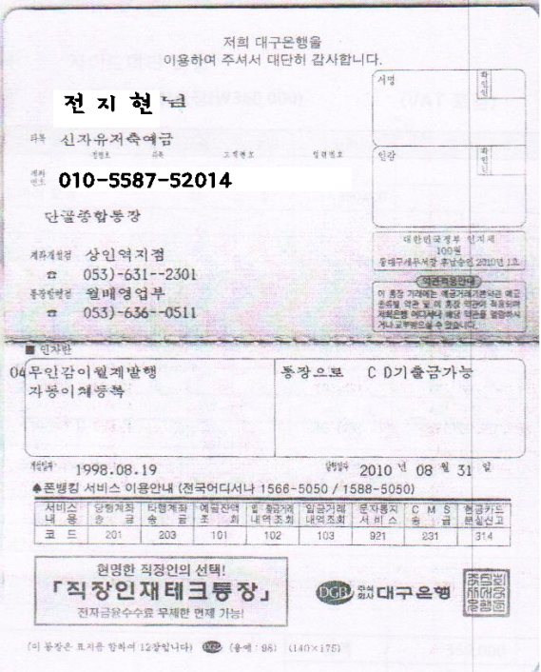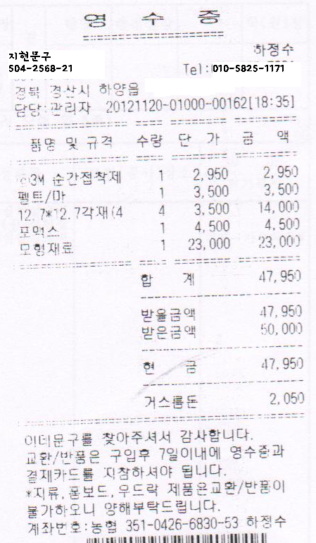

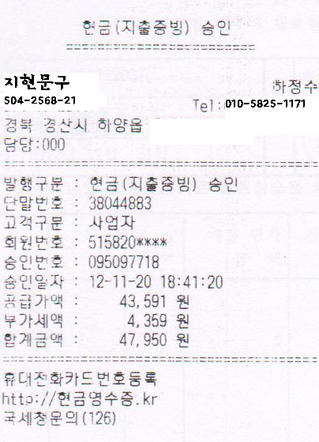

설계프로젝트 품의 정산 (예시-세금계산서 발행)

구매-13년 8월 29일 차체용접가공/도장비: 180,000 원 / 전지혀니(504-82-13513)

조장-전지현(지현이네 조-담당교수OOO)

정산 금액-180,000원

